Министерство цифрового развития, связи и массовых коммуникаций РФ ордена Трудового Красного Знамени федеральное государственное бюджетное образовательное учреждение высшего образования

«МОСКОВСКИЙ ТЕХНИЧЕСКИЙ УНИВЕРСИТЕТ СВЯЗИ И ИНФОРМАТИКИ»

Кафедра «Информатика»

Курсовая работа

по дисциплине «Структуры и алгоритмы обработки данных»

Выполнил:

студент группы БФИ2203

Кузьмин Д.А.

Научный руководитель:

Кутейников И.А.

Москва, 2024 г.

ОГЛАВЛЕНИЕ

ВВЕДЕНИЕ 3

Теоретическая часть 4

**Основные понятия и определения** 4

Практическая часть 5

ЗАКЛЮЧЕНИЕ 6

ВВЕДЕНИЕ

Структуры и алгоритмы обработки данных играют ключевую роль в эффективной работе с большими объемами информации. Они позволяют нам организовывать, хранить, искать и обрабатывать данные таким образом, чтобы получить требуемые результаты с минимальными затратами времени и ресурсов.

Цель данной работы состоит в изучении различных структур данных и алгоритмов обработки данных, а также в их применении для решения конкретных задач. Для достижения этой цели были поставлены следующие задачи:

1. Рассчитать выручку магазина

2. Найти товар, который был продан наибольшее количество раз

3. Найти товар, который принес наибольшую выручку

**Теоретическая часть**

В качестве исходных данных был взять случайно сгенерированный CSV файл, содержащий информацию о продажах товаров в магазине. Данные в файле содержатся в следующем формате:

| Номер заказа | Дата заказа | Название товара | Категория товара | Количество продаж | Цена за единицу | Общая стоимость |

В данной работе были использованы следующие структуры данных: Массив, а также алгоритм быстрой сортировки.

**Основные понятия и определения**

Массив - структура данных, хранящая набор значений (элементов массива), идентифицируемых по индексу или набору индексов, принимающих целые (или приводимые к целым) значения из некоторого заданного непрерывного диапазона. Одномерный массив можно рассматривать как реализацию абстрактного типа данных — вектор.

Алгоритм быстрой сортировки:

1. Выбрать элемент из массива. Назовём его опорным.
2. Разбить массив: перераспределить элементы таким образом, что элементы, меньшие опорного, помещаются перед ним, а большие или равные — после.
3. Рекурсивно применить первые два шага к двум подмассивам слева и справа от опорного элемента.

## **Практическая часть**

Программа для курсовой работы была разработана в среде программирования Google Collab и реализована на языке программирования Python.

**Результаты**

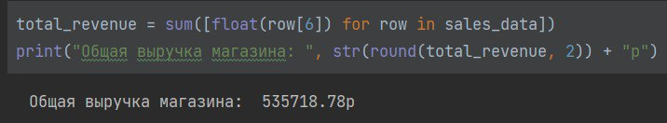

Рисунок 1 – Общая выручка магазина

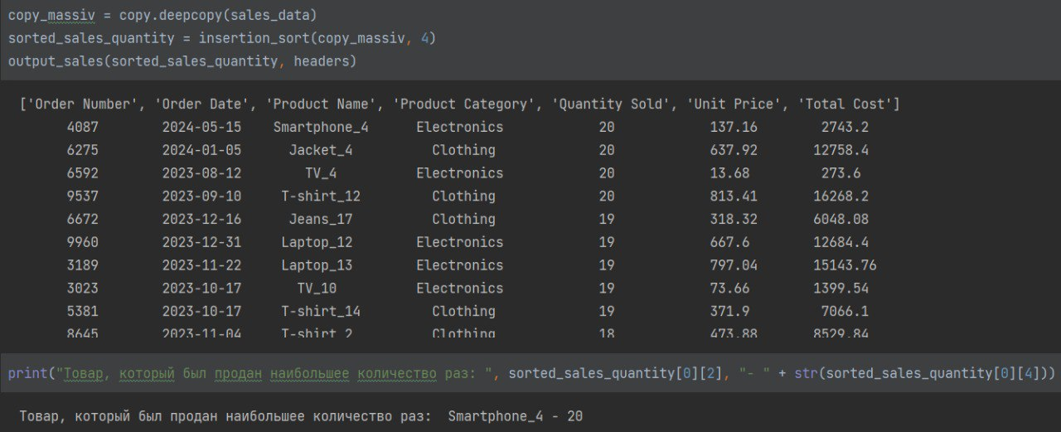

Рисунок 2 – Товар, который был продан наибольшее кол-во раз

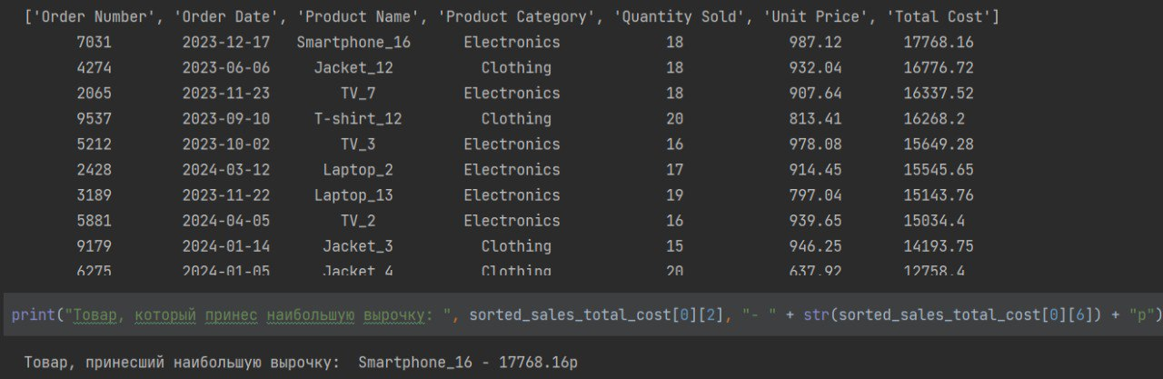

Рисунок 3 – Товар, который принес наибольшую выручку

ЗАКЛЮЧЕНИЕ

В рамках работы над курсовым проектом был разработан программный продукт, позволяющий работать с данными, содержащие информацию о продажах товаров.

В результате выполненной работы были решены следующие задачи:

1. Рассчитана выручка магазина

2. Найден товар, который был продан наибольшее количество раз

3. Найден товар, который принес наибольшую выручку

Таким образом, цели и задачи, поставленные на курсовую работу, были успешно выполнены.